**Escola Municipal de Ensino Fundamental**

Descrição: Descrição: MCj02515030000[1]



**“Arnaldo Francisco dos Santos”**

Rua Vital Brasil, nº 140 – Bairro Esperança.

Fone (0xx49) 33421197 – Galvão – SC

escola.arnaldosantos@gmail.com

**APOSTILA DE ATIVIDADES**

Prezados Pais, Responsáveis, Alunos!

Estamos encaminhando nova apostila com atividades complementares aos conteúdos estudados em sala de aula, para os próximos 15 dias de aula. Quinzena que compreende a semana de 23 de junho a 06 de julho de 2020.

Solicitamos aos Pais que após a conclusão de todas as atividades, deixem na mesma embalagem que receberam, pois na entrega de novos materiais, essa apostila deverá ser devolvida para avaliação e correção pelos Professores.

**Aluno(a):** ______________________________________________________

Turma: **7º Ano** Turno: **Vespertino**

Professores: **Alexandre Grigolo, Genoeva Lurdes Maculan, Lidiane Getem Artuso de Almeida, Lidimara Cunico Cenci, Rose Ester Miglioretto, Sediane Luiza Dalla Cort Rebelatto, Silvana do Carmo Grigolo Ferreira, Vilma Laux Bett.**

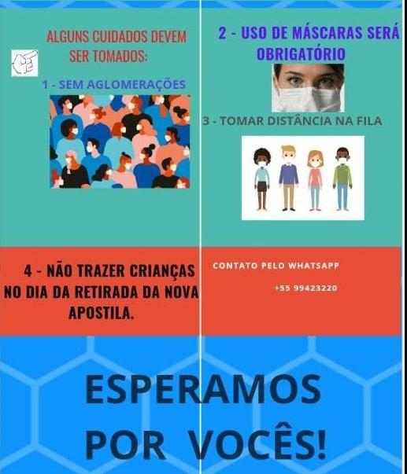

Escola Municipal de Ensino Fundamental “Arnaldo Francisco dos Santos”

Galvão/SC, 19 de junho de 2020.

Professor: **Rose Ester Miglioretto.**

**Aluno (a):** __________________________________________Turma: **7º ano.**

Disciplina: **Língua Portuguesa.**

**ATIVIDADES NÃO PRESENCIAIS**

Vamos aprofundar nossos conhecimentos gramaticais conhecendo um pouquinho mais sobre os pronomes e qual função eles exercem dentro da língua.

**O que é Pronome?**

Pronome é a classe de palavras que substitui o substantivo (nome). Tem a finalidade de **indicar a pessoa do discurso ou situar no tempo e espaço**, sem utilizar o seu nome.

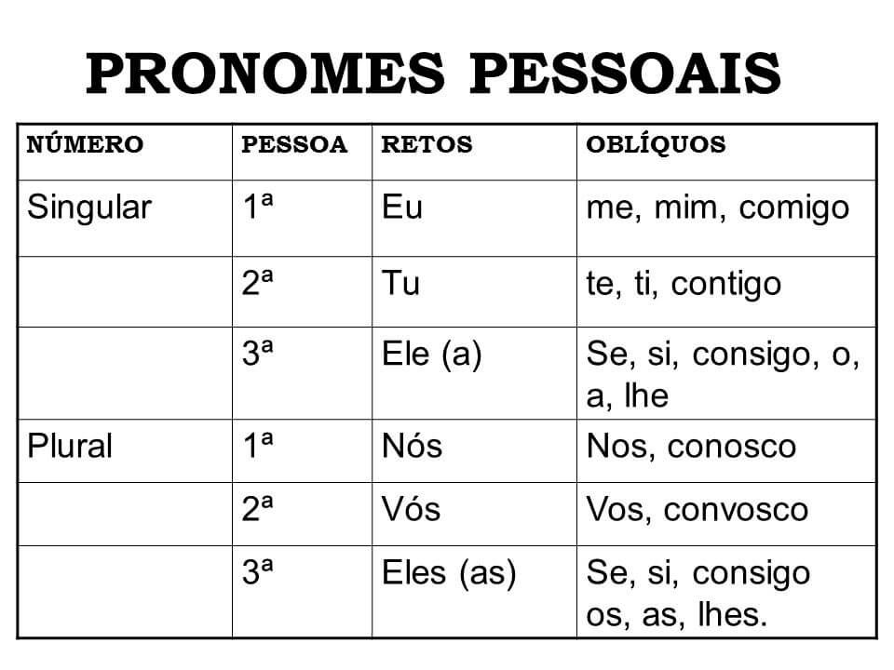**PRONOMES PESSOAIS:**

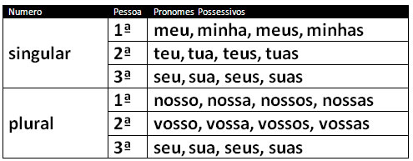**PRONOMES POSSESSIVOS:**

**PRONOME DEMONSTRATIVO:** 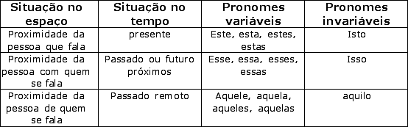

**ATIVIDADES**

**1-** Complete as frases usando o **pronome possessivo adequado**, de acordo com o pronome pessoal destacado. Atenção à pessoa verbal.

a) **Elas** pintaram _______________ próprias unhas

b) **Eu** expliquei a ele ______________ razões

c) **Tu** sujaste _____________________ calças.

d) **Vós** gostastes de ________________ presentes?

e) **Nós** construímos ________________ casa com sacrifício.

**2**- Complete as frases com os **pronomes demonstrativos** adequados.

a) _______ aqui que está em minhas mãos é uma caixa de bombons. Quer um?

b) _______________ aí, que está com você, é uma obra de arte? Deixe-me ver.

c) _________ cola aqui é melhor que _________ que está lá em cima da mesa.

d) _______________ bola aqui é minha. E _____________ lá, de quem é?

**3-** Leia o poema:

***O amigo***

*De ti, meu grande amigo,*

*Eu nunca esquecerei.*

*De amigo tu me chamas,*

*De amor te chamarei.*

*A ti, meu grande amigo,*

*Dou uma rosa com ardor.*

*Espero que essa rosa*

*Seja o fruto do nosso amor.*

*Estarei à tua espera*

*Entre flores e sorrisos;*

*Em tempos de Primavera*

*Acharei o paraíso.*

Vilma Antônia Zaine e Rosemeire Helena da Silva. Gente miúda. Coleção Gente nova. São Paulo, Escolas Profissionais Salesianas, s/d.

* Agora circule todos os pronomes pessoais que você encontrar no texto.

Escola Municipal de Ensino Fundamental “Arnaldo Francisco dos Santos”.

Galvão,     de junho de 2020.

Professora: Lidiane Artuso de Almeida

Disciplina: Matemática

Aluno:__________________________________ Série:7ª ano

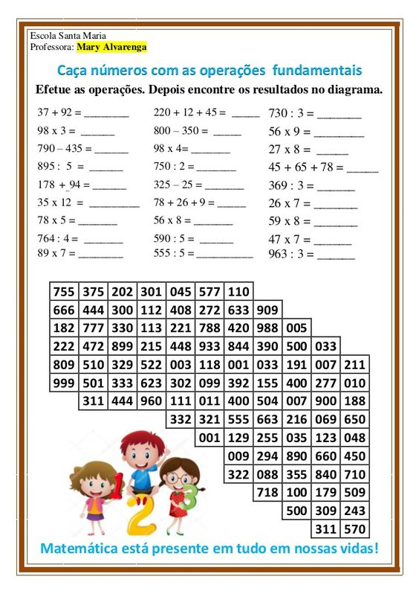

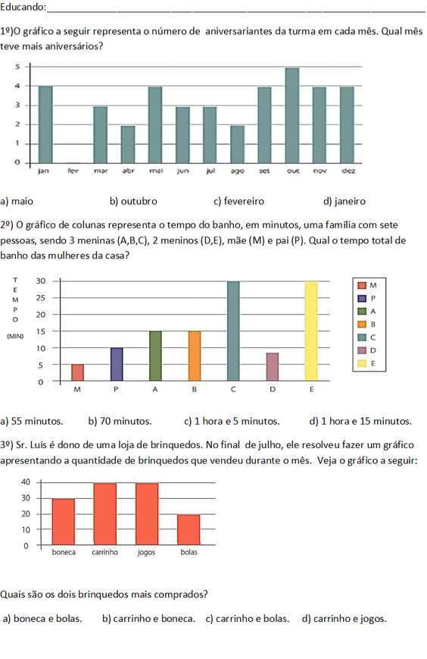

Escola Municipal de Ensino Fundamental “Arnaldo Francisco dos Santos”

Galvão/SC, _____ de Junho de 2020.

Professor(a): Silvana Grigolo Ferreira

Aluno(a):.................................................... Turma: 7º ano

Disciplina: Ciências.

Atividades não presenciais para semana de 15/06

Adaptações – Como conseguir alimento (bico das aves)

Os seres vivos “se adaptam ao meio ambiente” onde vivem (ou melhor: O ambiente seleciona as características dos seres vivos que são mais aptas a ele). Alguns seres vivos possuem uma grossa camada de gordura por debaixo da pele, e, isso permite que eles vivam em lugares frios. Outros possuem orelhas enorme, que permitem a troca maior de calor com o ambiente.

A arara tem um bico forte adaptado para comer sementes e frutos, que é o que ela mais encontra em seu meio ambiente.

O beija-flor tem um bico bem fino, que ele usa para sugar o néctar das flores. Ele tem que alcançar o seu alimento bem de dentro das flores, por isso o seu bico é longo e fino.

Os bicos das aves de rapina (águias, falcões, gaviões) são fortes, curvos e afiados, usados para rasgar a pele/carne durante a alimentação ou até para matar suas presas.

Mais exemplos:

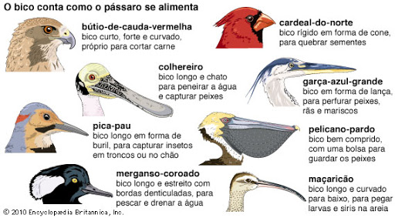

Atividades

1. Por que o bico do beija-flor deve ser muito fino?
2. Do que o pelicano pardo se alimenta?
3. Que tipos de aves representa o grupo das aves de rapina?
4. Qual é a ave que usa seu bico para quebrar sementes?

**Obs: responder na folha.**

Escola Municipal de Ensino Fundamental “Arnaldo Francisco dos Santos”

Galvão/SC, _____ de Junho de 2020.

Professor(a): Silvana Grigolo Ferreira

Aluno(a):.................................................... Turma: 7º ano

Disciplina: Ciências.

Atividades não presenciais para semana de 22/06

Adaptações – dentes dos animais

Nos carnívoros a dentição é forte com presença de dentes caninos curvados para dentro. Os dentes são usados para agarrar, segurar e matar a presa. Também servem para comer a carne. O quarto pré-molar (superior e inferior) é muito afiado e usado para rasgar a carne e quebrar ossos, facilitando assim a mastigação. Ex: leões, tigres, hienas, etc.

Vertebrados herbívoros geralmente possuem dentes trituradores para rasgarem e amassarem as fibras dos vegetais que lhes serve de alimento. Ex: zebras, vacas, girafas, etc.

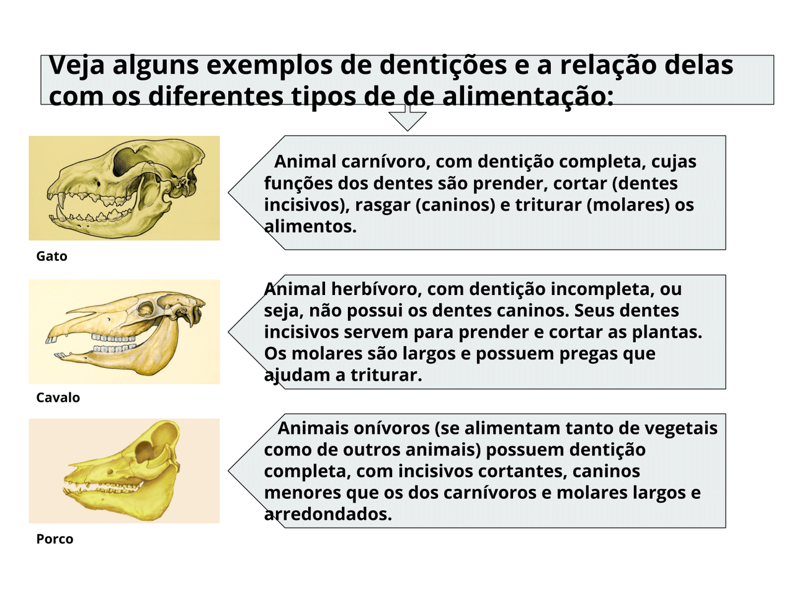

Atividades.

1. Por que a dentição dos carnívoros deve ser forte?
2. Como é a dentição de um animal herbívoro?
3. Desenhe um animal herbívoro e um carnívoro.

Escola Municipal de Ensino Fundamental “Arnaldo Francisco dos Santos”

Galvão/SC, _____ de Junho de 2020.

Professor(a): Alexandre Grigolo

Aluno(a): _____________________________________Turma: ____________

Disciplina: História

Ler os textos da pág.50 e 51, **Colombo descobriu, Vespúcio levou a fama**, Outras Viagens, Vespúcio, após ler e entender os textos fazer as questões abaixo:

1. Como foi que Colombo foi nomeado vice-rei das terras descobertas?
2. Como foram as outras viagens de Colombo?
3. Por que foi dado o nome de América para este continente?
4. De que maneira Fernão de Magalhães e Sebastião Del Cano comprovaram que a Terra é redonda?
5. Que região da América teve o nome criado em homenagem à Colombo?

Escola Municipal de Ensino Fundamental “Arnaldo Francisco dos Santos”

Galvão/SC, June 2020.

Teacher: Sediane Luiza Dalla Cort Rebelatto

Student: _________________________________________Grade: 7th In the afternoon

Subject: English

Complementary activities from 19th to 30th.

Hello students! How are you? I expect well! Let’s start!

Nesta apostila, vamos trabalhar um pouco sobre JUNE’S PARTY!, ou seja, FESTA JUNINA! Leia com atenção os enunciados, isso facilitará o entendimento para realizar as atividades propostas. Quaisquer dúvidas, pode conversar com a teacher no grupo do WhatsApp. Kisses for you!

**June’s Party!**

The “Festa Junina” are festivities that take place in June in Brazil and are extremely popular throughout the country and among all social classes.

Let’s learn more about vocabulary!

A sky lantern – Balão junino

A straw hat – Chapéu de palha

Bonfire – Fogueira junina

Candy apple – Maçã do amor

Checkered shirt – Camisa xadrez

Corn (on the cob) – Espiga de milho

Fireworks – Fogos de artifício

Flags/Bunting – Bandeiras juninas

Fried turnover – Pastel

Hot wine- Quentão

Little countryboy – O caipirinha

Little countrygirl – A Caipirinha

Little flag - Bandeirinha

Popcorn – Pipoca

Santo Antônio – Saint Anthony – 13th June

São João – Saint John – 24th June

São Pedro – Saint Peter – 29th June

Square dance – Quadrilha junina

Sweet corn cake – Bolo de milho

Sweet peanut – Pé-de-moleque

Sweet potato – Batata – doce

Activities

1-Create an acrostic with the word PARTY!

**P**

**A**

**R**

**T**

**Y**

2-Ligue as colunas. (Use colored pencil)

A sky lantern Pastel

A straw hat Batata – doce

Bonfire Bolo de milho

Candy apple Quadrilha junina

Checkered shirt Pipoca

Corn (on the cob) Bandeirinha

Fireworks Balão junino

Flags/Bunting A caipirinha

Fried turnover O caipirinha

Hot wine Fogos de artifício

Little countryboy São Pedro 29th

Little countrygirl São João 24th

Little flag Santo Antônio 13th

Popcorn Quentão

Saint Anthony – 13th June Maçã do amor

Saint John – 24th June Pé-de-moleque

Saint Peter – 29th June Espiga de milho

Square dance Chapéu de palha

Sweet corn cake Camisa xadrez

Sweet peanut Fogueira junina

Sweet potato Bandeiras juninas

3-Choose five words about June’s Party and draw. Don’t forget to name it.(Escolha cinco palavras sobre festa junina e desenhe. Não esqueça de pôr o nome).

|  |  |  |  |  |
| --- | --- | --- | --- | --- |
|  |  |  |  |  |
|  |  |  |  |  |

4-Find seven differences!

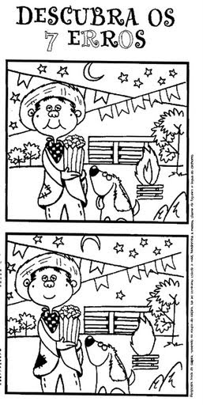

**5-Let’s color!**

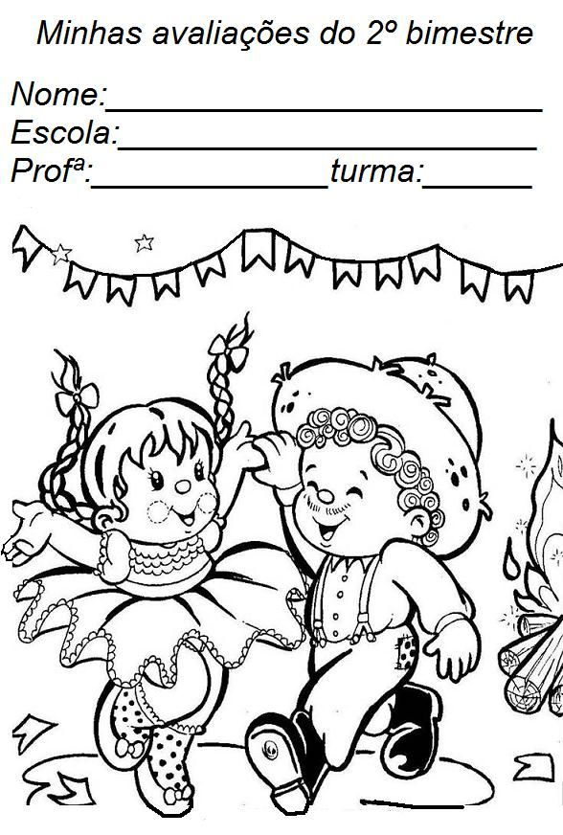

Referências bibliográficas: Google - Internet.

Escola Municipal de Ensino Fundamental “Arnaldo Francisco dos Santos”

Galvão/SC, _____ de Junho de 2020.

Professor(a): Genoeva Lurdes Maculan

Aluno(a):__________________________________________Turma: 7° ano

**Disciplina: Geografia**

Vamos usar o livro didático para realizar a leitura e as atividades.

Leia o texto sobre Brasil: migrações internas e emigrações, nas páginas 57, 58 e 59, responda as questões a seguir na apostila:

Atividades:

1. Quais os fatores que levaram a população brasileira a migrar para os espaços urbanos?

______________________________________________________________________________________________________________________________________________________________________________

1. O que são migrações pendulares?

______________________________________________________________________________________________________________________________________________________________________________

1. Quem são os Brasiguaios? Onde eles vivem?

______________________________________________________________________________________________________________________________________________________________________________

1. Qual o total de brasileiros vivendo no exterior? Quantos brasileiros vivem nos Estados Unidos e no Japão?

______________________________________________________________________________________________________________________________________________________________________________

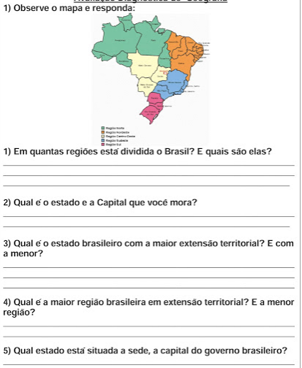

Escola Municipal de Ensino Fundamental “Arnaldo Francisco dos Santos”

Galvão/SC, _____ de Junho de 2020.

Professor(a): Genoeva Lurdes Maculan

Aluno(a):__________________________________________Turma: 7° ano

**Disciplina: Ensino Religioso**

##### A tenda fechada

Contam que um velho sacerdote persa dedicara-se à vida no deserto e instituíra a custa de trabalho e sacrifício, num dos pontos mais áridos da região, um oásis pelo qual passavam caravanas cansadas e sedentas; as quais ele socorria com dedicação e cuidado.

Certa vez, passou por ali o acompanhante de um príncipe, orgulhoso e prepotente, que aos gritos exigiu água e alimento para os membros de sua comitiva. Silenciosamente, o velho sacerdote atendeu a todos. Ao final do período de descanso, porém, eis que o príncipe se viu acometido de um súbito mal e tombou, desacordado. Seus auxiliares, sem conseguirem reanimá-lo, chamaram pelo ancião, que o recolheu em sua própria tenda e dele cuidou com todo o carinho.

Passou a tarde, veio a noite e o príncipe delirava, febril, sob os cuidados incessantes do velho sacerdote. Dos seus lábios saíam palavras de rancor, ordens grosseiras, e expressões enraivecidas, nas quais exigia, sem reservas, dos médicos e de Deus, a cura para os seus males, que desde muito o atormentavam.

No dia seguinte, um tanto fraco, embora com a mesma fisionomia a refletir orgulho e inconformado, o príncipe se preparou para partir, mas o velho, aproximando-se dele, convidou-o a retornar à tenda.

Lá chegando, pacientemente o ancião tapou todas as aberturas, até que o ambiente ficasse em completa escuridão.

Interrogado pelo príncipe, que já principiava a encolerizar-se, respondeu:

* Enquanto Vossa Alteza se encontrava sob os meus cuidados, ouvi que exigíeis de Deus a vossa cura, como se o Supremo Pai devesse obedecer-nos em nossos caprichos. Vosso coração, meu príncipe, assemelha-se a esta tenda: fechada por todos os lados, escura por dentro, embora o sol brilhe lá fora com todo o seu esplendor.

E, descobrindo novamente as aberturas, continuou:

* Vedes como a claridade penetra e varre a escuridão? Fazei o mesmo com o vosso coração, meu príncipe! Não sejais uma tenda fechada às luzes do Senhor.

Sem ter o que responder ao velho, o príncipe, envergonhado, montou e partiu.

**Atividade:**

1. O velho sacerdote socorria pessoas cansadas e sedentas. Como você pode, a exemplo do velho sacerdote, auxiliar pessoas necessitadas de:
2. Bens materiais –
3. Deus –

C. Atenção -

Escola Municipal de Ensino Fundamental “Arnaldo Francisco dos Santos”

Galvão/SC, _____ de Junho de 2020.

Professor(a): Lidimara Cunico Cenci

Aluno(a): __________________________________________ Turma: ____________

Disciplina: Ed.Física

Você sabia que todas as figuras abaixo são relacionadas ao esporte? Observe cada uma delas e ligue a imagem com a palavra que corresponde.

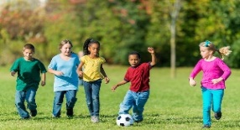 CORRIDA

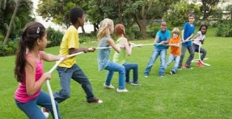 CICLISMO

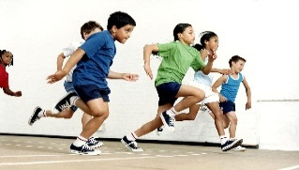 FUTEBOL

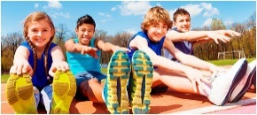 CABO DE GUERRA

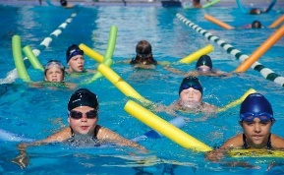 ALONGAMENTO

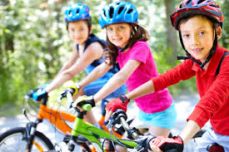 HIDROGINÁSTICA

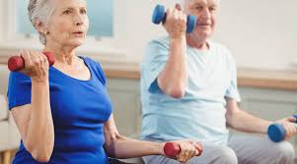 KARATÊ

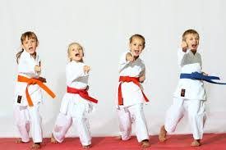 MUSCULAÇÃO

Escola Municipal de Ensino Fundamental “Arnaldo Francisco dos Santos”

Galvão/SC, ______ de Junho de 2020.

Professor(a): VILMA LAUX BETT

Aluno(a): __________________________________________ Turma: _______

Componente: ARTE

Atividade Complementar

Como evitar o contagio do corona vírus ?

Vamos fortalecer nossa saúde emocional para, juntos, sairmos ainda melhores dessa?

Dois estudos publicados nesta segunda-feira, 8, concluíram que bloqueios nacionais impostos ao redor do mundo para conter a propagação do **[coronavírus](http://veja.abril.com.br/noticias-sobre/coronavirus)** salvaram milhões de vidas e suspendê-los pode ser arriscado. De acordo com o estudo da **Imperial College London,** 3,1 milhões de mortes foram evitadas com as restrições, enquanto uma pesquisa da **Universidade da Califórnia**estima que mais de 530 milhões de casos foram evitados ou atrasados.

1. Elabore um breve texto de como evitar o contagio da epidemia da corona vírus.
2. Em seguida grave você ou alguém de sua família, ensinando como evitar o contagio.
3. Organize junto com sua família um vídeo CoronAlivio, também apresentado pela NCS Noticias no jornal do meio dia.
4. Pode pesquisar algumas ideias. <https://www.youtube.com/watch?v=kzlVwWwVaUs>
5. Envie no watt do grupo de Artes
6. Deixe seu texto escrito na apostila